牛津版小学英语3B期末测试卷
姓名 班级 学号
题号 | 口 试  （30%） | 听力部分（30%） |  |  |  |  | 笔试部分（40%） |  |  |  |  | 总分
题号 | 口 试  （30%） | 一 | 二 | 三 | 四 | 五 | 六 | 七 | 八 | 九 | 十 | 总分
得分
口试部分（30%）
口试主要考查学生运用所学语言进行口头简单日常交流 (包括唱) 的能力。根据各地多年来的实践经验，建议采用下列测试形式：
一、自由会话 (10分)
目的：测试学生对日常交际用语的掌握情况。
要求：能根据实际情况进行交流，并能运用一些最常用的日常套语，不少于5个来回。
方法：让学生预先准备本学期学过的日常交际用语，采用教师和学生或者学生和学生的形式进行对话。
二、话题简述 (10分)
目的：测试学生按话题连续说话的能力。
要求：能按题目连续说话，表达主要意思，不少于5句。
方法：让学生预先准备本学期学过的话题，测试时临时抽题，在准备2—3分钟后进行讲述。对于学习有困难的学生可给予适当的语言提示。
三、简单表演 (10分)
目的：测试学生对歌曲和歌谣的掌握情况。
要求：能比较熟练地唱本学期学过的一首英语歌曲或者说一首英语歌谣。
方法：让学生预先准备本学期学过的歌曲或者歌谣，采用多人组合等的形式，随堂或课外表演。
听力部分（30%）
一、听录音，圈出你所听到的图片（听两遍） (每小题1分, 共6分)
1. 2.
A
B
A
B
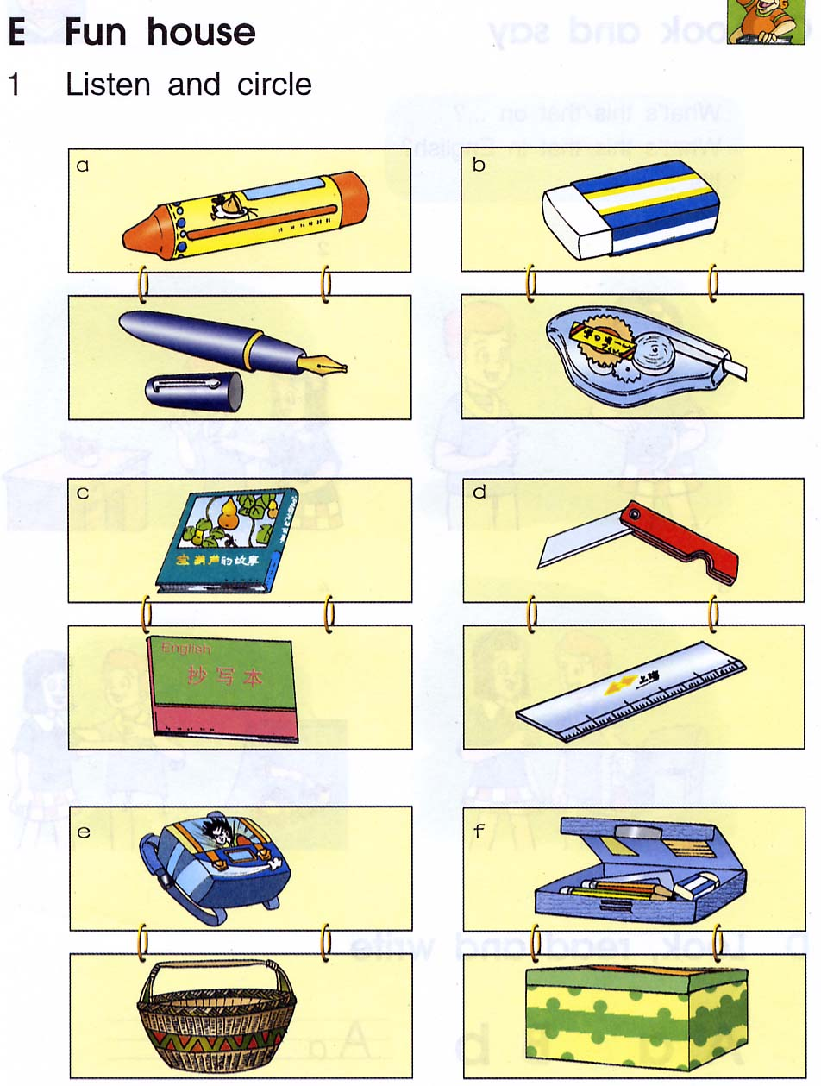
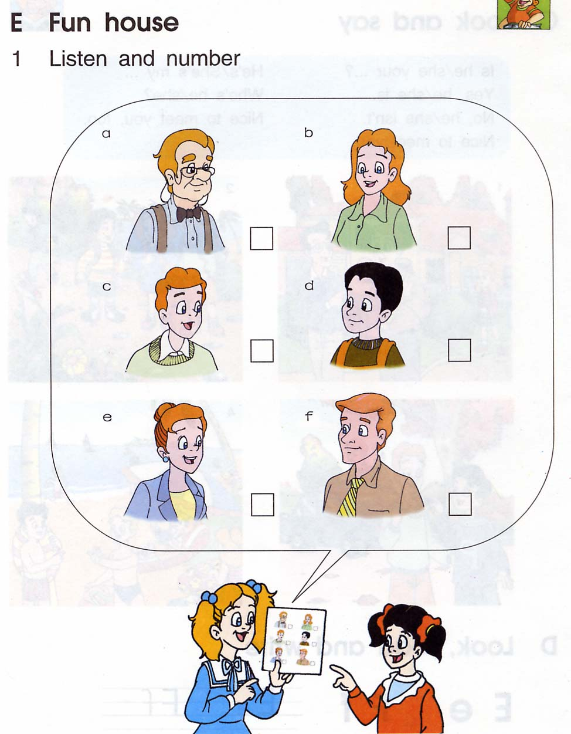

3. 4.
A
B
A
B
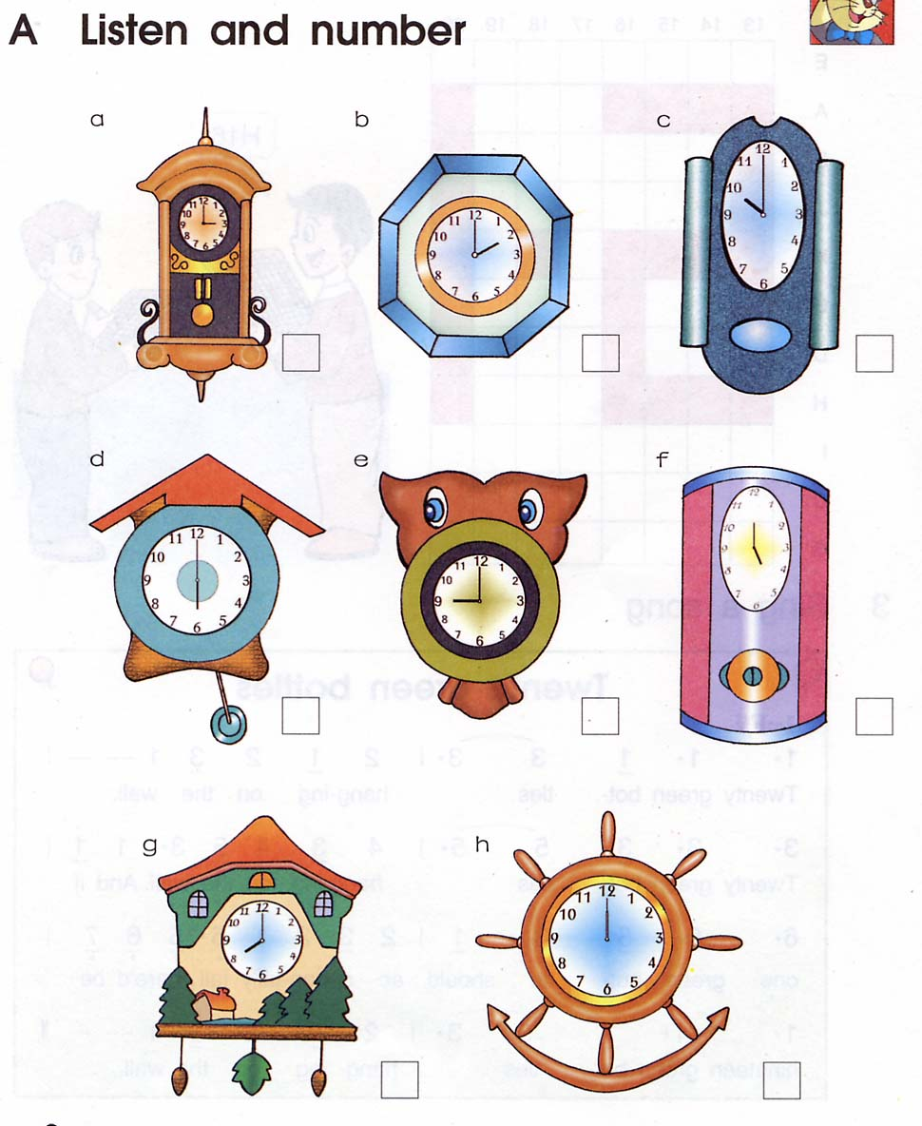
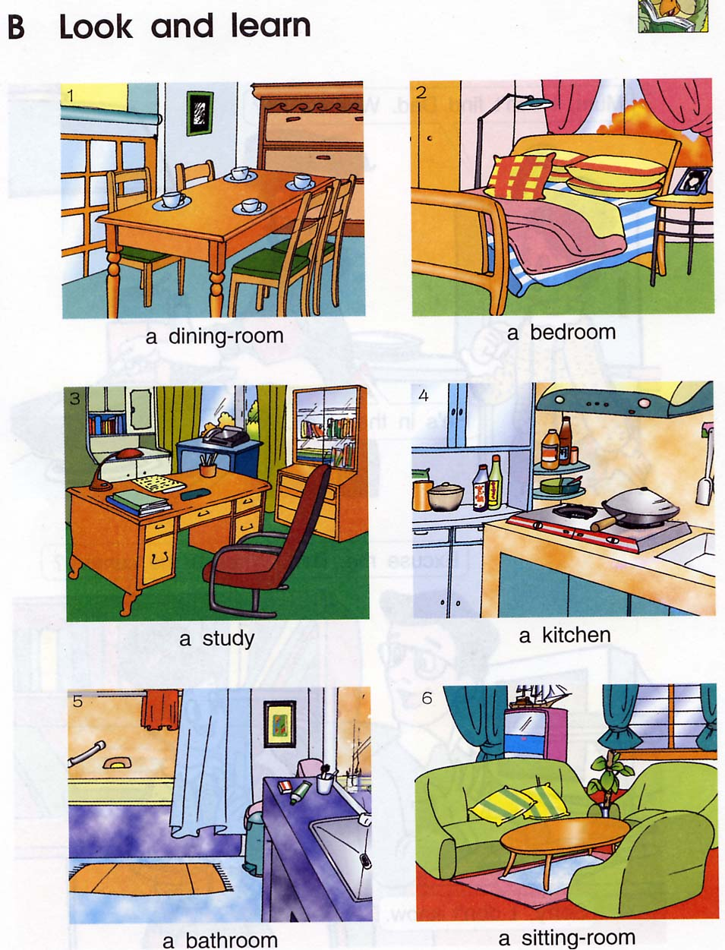

5. 6.
A
B
A
B
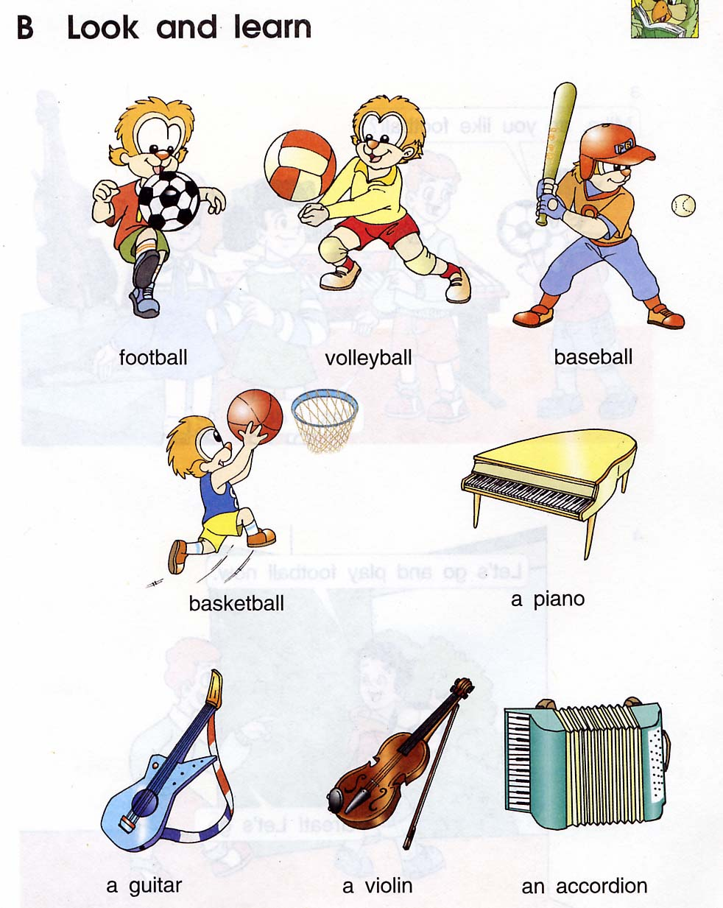
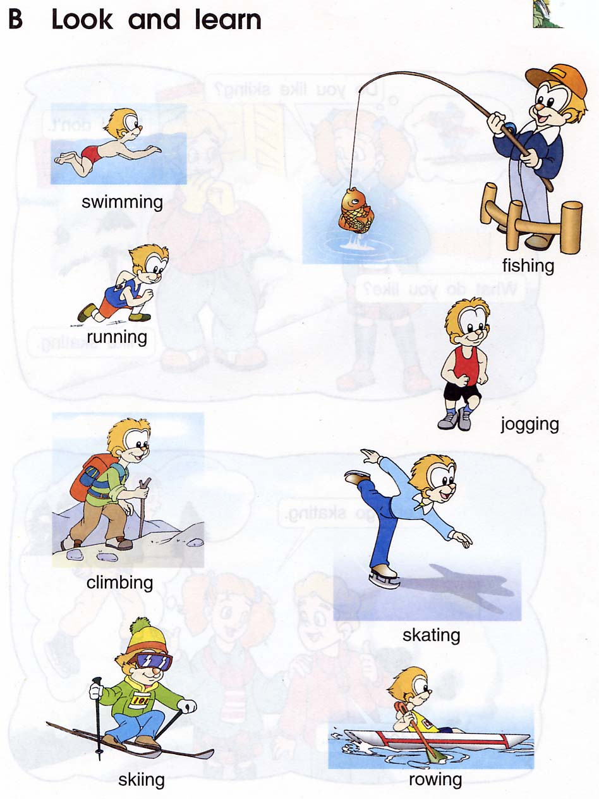


二、听录音，判断图意与所听内容是否一致，用“√”或“╳”表示（听两遍） （每小题1分, 共8分）
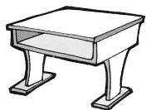
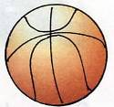
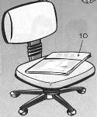
1. 2. 3. 4.

( ) ( ) ( ) ( )
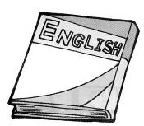
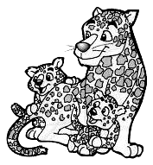
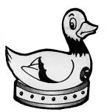
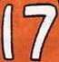
5. 6. 7. 8.

( ) ( ) ( ) ( )

三、听录音，根据所听内容在相应的图下打“√”（听两遍） （每小题1分, 共5分）

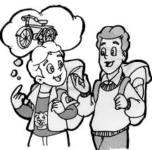
A B C
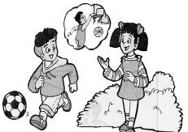
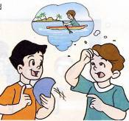
1.

( ) ( ) ( )
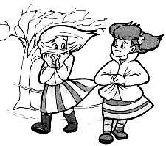
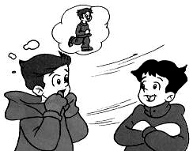
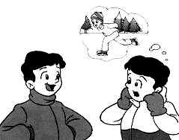
2.

( ) ( ) ( )
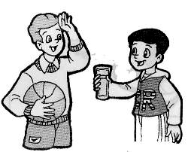
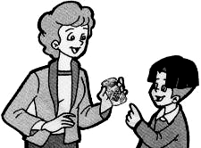
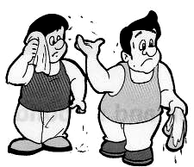
3.

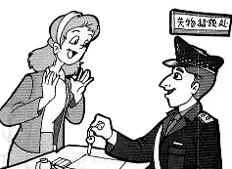
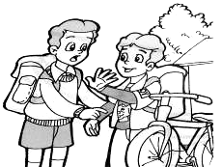
( ) ( ) ( )
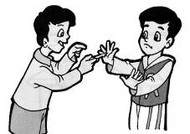
4.

( ) ( ) ( )
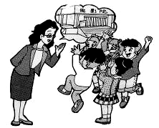
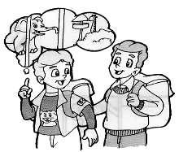
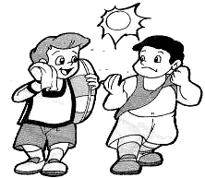
5.

( ) ( ) ( )
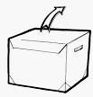

四、听录音，连线 （听两遍） （每小题1分, 共5分）
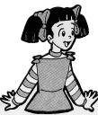
1. A. F.


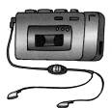
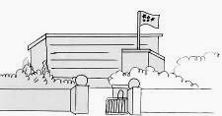

2. B. G.

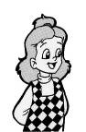
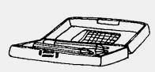
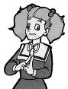
3. C. H.


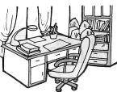
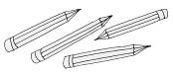
4. D. I.


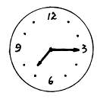
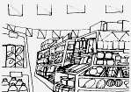
5. E. J.

五、听录音，选择正确的答句（听两遍） （每小题1分, 共6分）
( ) 1. A. This is a knife. B. It’s a knife.
( ) 2. A. Yes, I do. B. Yes, I am.
( ) 3. A: He’s in the study. B: She’s in the study.
( ) 4. A: It’s twenty. B: It’s twelve.
( ) 5. A: It’s a table. B: On the table.
( ) 6. A: It’s seven o’clock. B: It’s time to go to school.
笔试部分（40%）
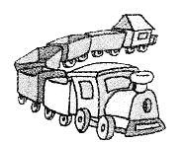
六、根据图意选择合适答案 （每小题1分, 共6分）
( ) 1. This is my ________.
A. toy train B. toy bus

( ) 2. My mum is in the ____________.
A. dinning room B. sitting room

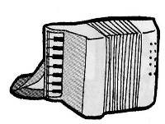
( ) 3. A: What do you play?
B: I play _________.
A. the accordion B. the guitar
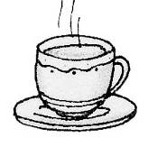
( ) 4. A: Can I help you?
B: _________, please.
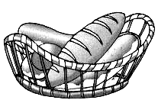
A. A cup of tea B. A glass of juice

( ) 5. I can see ___________.
A. some bread B. some cakes
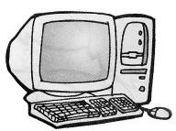
( ) 6. A: What’s that in English?
B: It’s a ___________.
A. computer B. TV
七、看图写词 （每小题1分, 共10分）
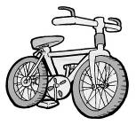
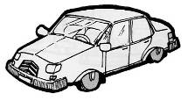
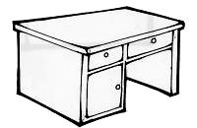
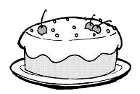
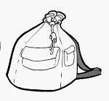
1. a ________ 2. a ________ 3. a ________ 4. a _________ 5. a ________
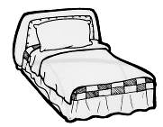
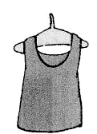
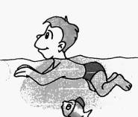
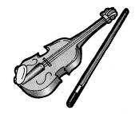
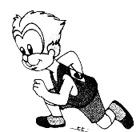

6. a ________ 7. a ________ 8. a _________ 9. ________ 10. _________
八、选择填空，将正确答案的序号写在题前的括号里 （每小题1分, 共8分）
( ) 1. A: Is that your grandfather?
B:
A. Yes, she is. B. Yes, he is. C. Yes, it’s.
( ) 2. A: What ’s eighteen five?
B: It’s thirteen.
A. plus B. minus C. and
( ) 3. A: the milk?
B: It’s in the fridge.
A. What’s B. Where C. Where’s
( ) 4. A: What you like?
B: I’d like a hat.
A. do B. would C. can
( ) 5. A: I’m thirsty now .
B: What about ?
A. a soft drink B. a pie C. some hot dogs
( ) 6. A: Do you like skating?
B: Yes, I .
A. am B. like C. do
( ) 7. A: Where is Dad?
B: in the study.
A. He’s B. he’s C. He
( ) 8. A: What this blue dress?
B: It’s smart.
A. colour B. about C. is

九、看图连线 （每小题1分, 共6分）
1.
—Where’s my uncle, Mum?
—He’s in the study.

● ●

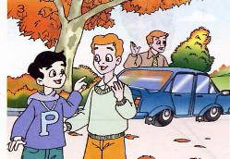
—What do you play?
—I play the piano.
2.
● ●

—The tie is very nice. How much is it?
—Twenty-eight yuan.

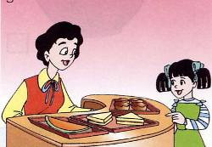
3.

● ●

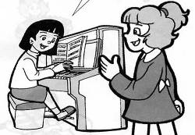
—Let’s go fishing.
—Good idea.
4.
● ●

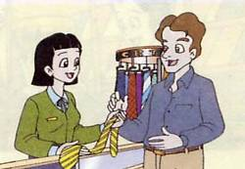
—Who’s that man? Is he your father?
— No, he isn’t.

5.
● ●

—Can I help you?
—Some sandwiches, please.
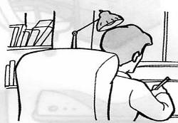
6.
● ●

十、从B栏中找出A栏相应的答句，将序号填入题前括号中 （每小题1分, 共10分）
A B
( ) 1. What’s this in English? A. It’s eleven o’clock.
( ) 2. May I come in? B. No, he isn’t.
( ) 3. What’s the time now? C. No, I don’t.
( ) 4. What’s seven plus eight? D. It’s a knife.
( ) 5. How much is it? E. It’s nice.
( ) 6. Is that your uncle? F. Come in, please.
( ) 7. Who’s that girl? G. Ten yuan, please.
( ) 8. What about this red one? H. It’s fifteen.
( ) 9. Can I have a look? I. Sure, here you are.
( ) 10. Do you play volleyball? J. She’s my friend.

听力内容
一、听录音，圈出你所听到的图片（听两遍）（每小题1分, 共6分）
1. What’s this in English? It’s a crayon.
2. Who’s that woman? She’s my mum.
3. What’s the time now? It’s nine o’clock.
4. Where is Tom? He’s in the bathroom.
5. What do you play? I can play the violin.
6. Shall we go skating? Great! Let’s go.
二、听录音，判断图意与所听内容是否一致，用“√”或“╳”表示（听两遍）（每小题1分, 共8分）
1. This is a basket. 2. I can see a pencil box on the chair.
3. It isn’t a table, it is a desk. 4. The cat is in the box.
5. Fifteen plus two is seventeen. 6. Look, they are tigers.
7. That is a nice pencil sharpener. 8. It is a book, an English book.
三、听录音，根据所听内容在相应的图下打“√”（听两遍）（每小题1分, 共5分）
1. A: What do you like? B: I like rowing.
2. A: Let’s go jogging. B: Good idea.
3. A: Here’s a glass of water for you. B: Thank you.
4. A: Is this your pen? B: No, it isn’t.
5. A: Let’s go to the cinema. B: Great! Let’s go.
四、听录音，连线（听两遍）（每小题1分, 共5分）
www.2xxyy.com 江苏省中小学英语教学提供
1. A: Yang Ling, where is your new Walkman?
B: It’s in my study.
2. A: What’s the time, Wang Bing?
B: It’s seven fifteen. It’s time to go to school.
3. A: Helen, this is my grandma.
B: Nice to meet you, grandma.
C: Nice to meet you.
4. A: Open the box, Mike.
B: Ah, a new pencil-box. How nice!
5. A: Let’s buy some pencils in the supermarket, Dad.
B: Good idea.
五、听录音，选择正确的答句（听两遍）（每小题1分, 共6分）
1. What’s this in your pencil box?
2. Do you like football?
3. Where’s Helen?
4. What’s five plus seven?
5. Where’s my key?
6. What’s the time, Helen?
参考答案
一、听录音，圈出你所听到的图片（听两遍） （每小题1分, 共6分）
1. B 2. A 3. B 4. B 5. A 6. B
二、听录音，判断图意与所听内容是否一致，用“√”或“╳”表示（听两遍） （每小题1分, 共8分）
1. ╳ 2. ╳ 3. √ 4. ╳ 5. √ 6. ╳ 7. √ 8. √
三、听录音，根据所听内容在相应的图下打“√”（听两遍） （每小题1分, 共5分）
1. C 2. B 3. C 4. A 5. B
四、听录音，连线（听两遍） （每小题1分, 共5分）
1-B-I 2-E-G 3-C-F 4-A-H 5-D-J
五、听录音，选择正确的答句（听两遍） （每小题1分, 共6分）
1. B 2. A 3. B 4. B 5. B 6. A
六、根据图意选择合适答案 （每小题1分, 共6分）
1. A 2. B 3. A 4. A 5. A 6. A
七、看图写词 （每小题1分,共10分）
1. bag 2. bike 3. desk 4. cake 5. car 6. vest 7. violin 8. bed 9. swim 10. run
八、选择填空，将正确答案的序号写在题前的括号里 （每小题1分, 共8分）
1. B 2. B 3. C 4. B 5. A 6. C 7. A 8. B
九、看图连线（每小题1分, 共6分）
1 ● ●
2 ● ●
3 ● ●
4. ● ●
5 ● ●
6 ● ●
十、从B栏中找出A栏相应的答句，将序号填入题前括号中 （每小题1分, 共10分）
1. D 2. F 3. A 4. H 5. G 6. B 7. J 8. E 9. I 10. C

